个人信息用例规约
总提示：这里面的所有用例的每一个操作都要验证用户是否登录，入未登录则弹出登录框（细节参见登录用例）

用例规约：
总用例图
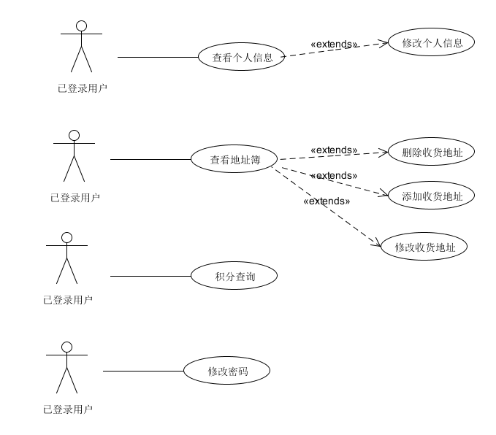

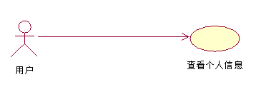
用例名称： | 查看个人信息
用例ID：
角色： | 已登录用户
用例说明： | 登陆后的用户用来查看自己的个人信息
前置条件： | 用户已经登陆
基本事件流： | - 点击顶部导航栏中的用户名超链接（登陆前“登陆”超链接为登陆,登陆后才会变成用户名）  - 直接跳转到个人信息页面  （注释：个人信息页面由个人信息，地址簿，积分查询，修改密码四个子页面，他们之间呈切换关系，详情见原型或下面截图。）  显示个人信息子页面，居中显示用户名与昵称，右上角有修改按钮，
其它事件流： | 1用户在注册时没有昵称，则昵称为他自己的邮箱
异常事件流：
后置条件： | 无

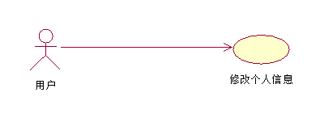
用例名称： | 修改个人信息
用例ID：
角色： | 已登录用户
用例说明： | 用户可修改自己的昵称
前置条件： | 用户已进入个人信息子页面
基本事件流： | 1用户点击用户子页面中右上角的修改按钮  2昵称从原本的静态文本变成文本框，里面为原昵称。用户名不变。下方居中出现确定与取消按钮  3用户修改昵称  4用户点击确定按钮  5确定和取消按钮消失，昵称变回静态文本，且是新昵称
其它事件流： | 1：第四步时用户点击取消按钮,确定和取消按钮消失，昵称变回静态文本，且为原昵称
异常事件流：
后置条件： | 昵称被修改

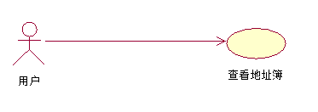
用例名称： | 查看地址簿
用例ID：
角色： | 已登录用户
用例说明： | 用户查看自己所有的收货地址
前置条件： | 用户已登录
基本事件流： | 1点击顶部导航栏中的用户名超链接（登陆前“登陆”超链接为登陆,登陆后才会变成用户名）  2打开新的窗口进入个人信息页面（个人信息页面样子详情参看查看个人信息用例）  3点击地址簿标签进入地址簿子页  （标签切换页的样式可参看查看个人信息用例  地址簿子页面显示：  1每条地址簿信息，从左到右，收货人，地址，手机，若地址不是默认地址则有设为默认按钮，（若是默认地址则变成“默认地址”的静态文本），修改按钮，删除按钮。  2无论地址有多少条都直接显示出来  3地址簿子页面底下居中为添加按钮）
其它事件流： | 用户没有设置地址则只显示添加按钮
异常事件流： | 无
后置条件： | 无

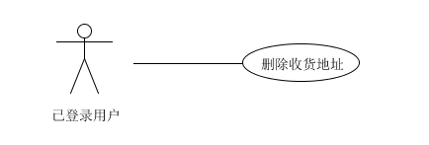
用例名称： | 删除收货地址
用例ID：
角色： | 已登录用户
用例说明： | 用户删除自己的收货地址
前置条件： | 用户已进入地址簿子页面
基本事件流： | 1用户点击所要删除的地址所对应的删除按钮  2弹出确认删除对话框  3用户点击确定按钮  4对话框消失，地址簿页面被刷新，对应地址被删除
其它事件流： | 1用户在第3步点击取消按钮，确认对话框消失，回到地址簿页面，地址簿页面不刷新
异常事件流： | 无
后置条件： | 对应地址被删除

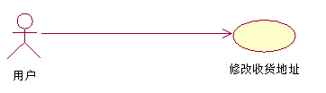
用例名称： | 修改收货地址
用例ID：
角色： | 已登录用户
用例说明： | 用户修改自己的收货地址，或把某个地址设为默认地址
前置条件： | 用户已进入地址簿子页面
基本事件流： | 1用户点击所要修改的地址所对应的修改按钮  2弹出修改地址框  （注释：修改地址弹出框由四个文本输入框组和对应的静态文本如“收货人”等组成，底下有确定和取消按钮，里面分别为原收件人，原地址，原邮编和原手机，每个输入框前都有个星号表明其为必填  ）  3用户修改信息  4用户点击确定按钮  5弹出框关闭，地址被修改
其它事件流： | 1：1用户在第1步时点击地址对应的设为默认按钮  2对应地址变成默认地址，其对应的默认按钮变成默认地址静态文本  原默认地址后面的默认地址静态文本变成设为默认按钮  2：用户在第4步点击取消按钮，弹出框关闭，地址未被修改
异常事件流： | 1：在第三步时4个文本输入框中有输入框为空，  1弹出对话框提示请把所有必填信息填完。  2点确定后回到修改弹出框继续修改
后置条件： | 若有修改则地址信息被修改，若有点击默认地址按钮则，默认地址有变化

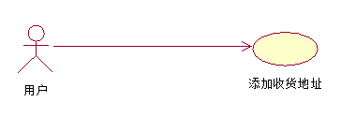
用例名称： | 添加收货地址
用例ID：
角色： | 已登录用户
用例说明： | 用户可以地址簿和结算页面添加地址（结算页面中添加地址的细节参见有关算的用例）
前置条件： | 用户已进入地址簿子页面
基本事件流： | 1用户点击子页面地下的添加按钮  2弹出添加地址框  （注释：修改地址弹出框由四个文本输入框组和对应的静态文本如“收货人”等组成，底下有确定和取消按钮，里面都为空，每个输入框前都有个星号表明其为必填）  3用户添加地址信息  4用户点击确定按钮  5弹出框关闭，新地址被添加
其它事件流： | 1：在第四步时用户点击取消按钮，弹出框关闭，地址未被添加
异常事件流： | 1：在第三步时4个文本输入框中有输入框为空，  1弹出对话框提示请把所有必填信息填完。  2点确定后回到修改弹出框继续添信息
后置条件： | 地址被添加

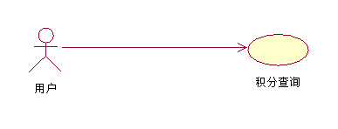
用例名称： | 积分查询
用例ID：
角色： | 已登录用户
用例说明： | 用户查询自己的等级和积分
前置条件： | 用户已登录
基本事件流： | 1点击顶部导航栏中的用户名超链接（登陆前“登陆”超链接为登陆,登陆后才会变成用户名）  2打开新的窗口进入个人信息页面（个人信息页面样子详情参看查看个人信息用例）  3点击积分查询标签进入积分查询子页  （标签切换页的样式可参看查看个人信息用例  积分查询子页面显示：  用户积分，用户会员等级，积分规则说明（积分规则内容：消费多少元换取多少分，多少分时为什么等级，各等级的折扣为多少））
其它事件流： | 无
异常事件流： | 无
后置条件： | 无

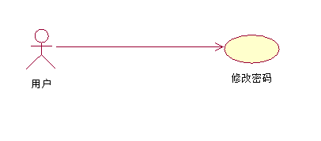
用例名称： | 修改密码
用例ID：
角色： | 已登录用户
用例说明： | 用户修改自己的密码
前置条件： | 用户已登录
基本事件流： | 1点击顶部导航栏中的用户名超链接（登陆前“登陆”超链接为登陆,登陆后才会变成用户名）  2打开新的窗口进入个人信息页面（个人信息页面样子详情参看查看个人信息用例）  3点击修改密码标签进入修改密码子页  （标签切换页的样式可参看查看个人信息用例  修改密码子页面显示：  三个文本输入框，分别从上到下可输入原密码，新密码，验证新密码  4 用户输入原密码（密码输入框中提示“请输入您的密码”，其左侧显示红色“*”号意为必填项，其右侧显示提示信息：“请输入6-16位数字、字母或常用符号，注意区分字母大小写”，输入密码以暗文显示）；  5. 系统验证原密码是否有效（本基本事件流假定有效，密码输入框右侧显示“√”图标）；  6. 用户输入新密码（密码输入框中提示“请输入您的密码”，其左侧显示红色“*”号意为必填项，其右侧显示提示信息：“请输入6-16位数字、字母或常用符号，注意区分字母大小写”，输入密码以暗文显示）；  7. 系统验证密码是否有效（本基本事件流假定有效，密码输入框右侧显示“√”图标）；  8. 用户输入确认密码（确认密码框中提示“请再次输入您的密码”，其左侧显示红色“*”号意为必填项，输入密码以暗文显示）  9. 系统验证两次输入密码是否相同（本基本事件流假定相同，确认密码输入框右侧显示“√”图标）；  ）  10用户点击确定按钮，密码修改
其它事件流： | 1：第八步是用户点击取消按钮，密码未被修改
异常事件流： | 1：第四步时用户不输入原密码而点击确定按钮则弹出提示框提醒用户填原密码  2：第五步时系统验证用户输入原密码与用户密码不符合，密码输入框右侧显示用户原密码不符字样，点击确定按钮时，弹出提示框提醒原密码不正确  3：第六步时用户不输入新密码而点击确定按钮则弹出提示框提醒用户填新密码  4：第七部时系统验证密码无效，密码输入框右侧显示格式不对，点击确定按钮时，弹出提示框提醒新密码格式不对  5：第八步时用户不输入确认而点击确定按钮则弹出提示框提醒用户填输入确认密码  6：第九步时系统验证两次输入密码不相同，密码输入框右侧显示确认密码不相同，点击确定按钮时，弹出提示框提醒确认密码不相同，并把新密码输入框与确认密码输入框清空  （其他，若用户有多个错误，则提示框显示内容优先级，为异常事件流1中的内容最高，向下一次降低）
后置条件： | 密码被修改

